**6. Historisches Mystery: Vom Kaiserreich zur Republik – Warum wird China kommunistisch? (Lösungsmöglichkeit)**

Der Lösungsmöglichkeit liegen folgende Überlegungen zugrunde:

* 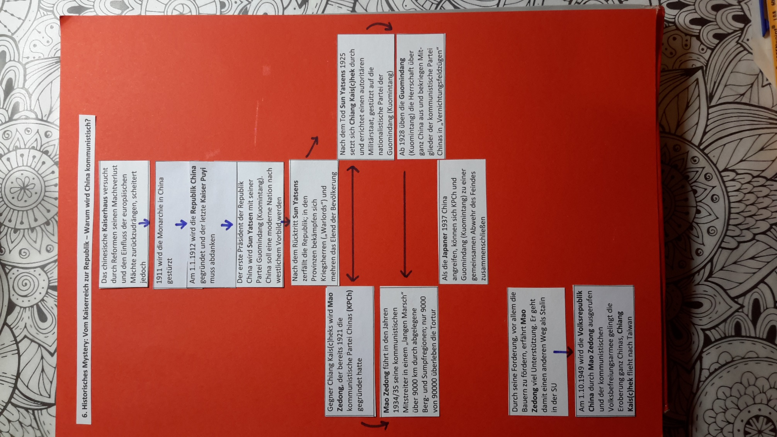Die beiden Kontrahenten wurden rechts (Chiang Kaishek) bzw. links (Mao Zedong) angeordnet.
* In der Mitte befindet sich Sun Yatsen, auf den sich beide berufen. Außerdem ist auch die Zusammenarbeit beider Gruppierungen im Krieg gegen Japan in der Mitte positioniert.
* Die Pfeile bezeichnen historische Abfolgen (von oben nach unten) bzw. die Gegensätze der beiden Kontrahenten.